

**Trabajo 2**

**Estructuras de Datos**

**Ingeniería de Sistemas**

**Ph.D. Jonathan Arley Monsalve Salazar**

**Universidad de Investigación y Desarrollo**

1. Haga un programa que sume los números de 0 a n, donde n es un numero que el usuario ingresa. Haga el programa de forma iterativa y de forma recursiva.
2. Haga un programa que retorne un numero de la serie Fibonacci en la posición que el usuario ingrese. Por ejemplo, los números de la serie son 1 1 2 3 5 8 13 21 34... Si el usuario ingresa el 8 el programa debe retornar el 21 pues es el octavo numero en la serie. Hágalo de forma iterativa y recursiva.
3. Haga un programa que dado un número par mayor a 2, encuentre 2 primos cuya suma sea el numero ingresado. Por ejemplo 6 (que no es primo) se puede escribir como 3+3, donde 3 es primo. 12 por ejemplo es 7+5 donde 7 es primo y 5 también.
4. Haga un programa que calcule la altitud máxima y el tiempo que le toma a un objeto si se lanza a una velocidad y un ángulo ingresados por el usuario en una configuración de movimiento parabólico. Para esto asuma que la gravedad es 10 m / s^2.

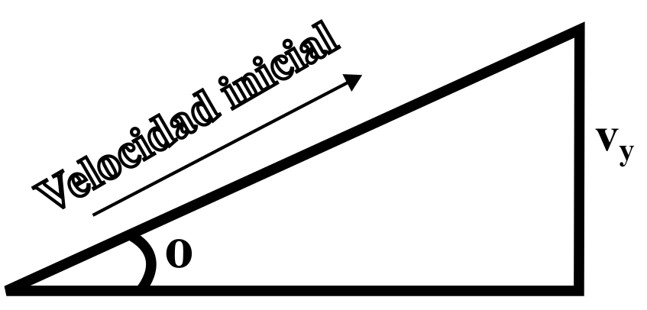

En la figura se muestra que el objeto se lanza a una velocidad inicial $v$ a un ángulo $O$ con la horizontal. Tenga en cuenta las siguientes formulas.

La velocidad con la que sube el objeto es dada por

$$v_{y}=\sin\left(O\right)*v$$

Donde $v_{y}$ es la velocidad en el eje y. La velocidad en un momento t se calcula mediante

$$v=v_{o}+ g t$$

Donde $v_{o}$ es la velocidad inicial, $g$ es la gravedad, y $t$ es el tiempo. Adicionalmente, la distancia/altura se calcula mediante

$$x=0.5 g t^{2}+v_{o}t,$$

asumiendo que el objeto se lanza desde una posición 0. El programa debería preguntar la velocidad inicial y el ángulo al cual se lanza el objeto y mostrar cuanto tiempo tarda en llegar a la altura máxima y que altura es esa. La velocidad debe ingresarse en m/s y el ángulo en grados, pero tenga en cuenta que al calcular sin(O) el ángulo se espera en radianes. Recuerde que la altura máxima se alcanza cuando la velocidad llega a 0.

1. Un banco quiere que desarrolle un programa que calcule cuantos meses/cuotas debe pagar un usuario que saca un crédito por cierto valor con cierta tasa de interés. El programa debe ser capaz de decir si la cuota pactada es demasiado baja para pagar el crédito puesto que es más pequeña que los intereses generados. El programa debe pedir 3 valores: 1. Valor del préstamo, tasa de interés mensual (entre 0 y 100) y la cuota a pagar por mes. El programa debe imprimir cuantas cuotas debe pagar el usuario para pagar en su totalidad el crédito. La siguiente formula muestra como se calculan los intereses generados en cada mes

$$intereses=\left(\frac{tasaInteres}{100}\right)*valorAdeudado$$

Al finalizar cada periodo los intereses se calculan y se suman al total adeudado, después de esto se resta el valor de la cuota pagada por el usuario. Tenga en cuenta que valores típicos de interés mensual son entre 1% y 3%.

1. Haga un programa que dados dos números determine cuantos bits en 1 coinciden en posición. Es decir, los números 9 (1001) y 4(0100) no tienen ningún bit que coincida en su posición, mientras el 10(1010) y el 9(1001) tienen un bit que coincide (el primero). ¿Qué complejidad computacional tiene su algoritmo?
2. Haga un programa que adivine el número que el usuario piense. Para esto el programa debe pedirle el numero máximo que puede seleccionar. Por ejemplo, si se ingresa el numero 100 el programa asume que seleccionó un numero entre el 1 y el 100, luego el programa deberá realizar preguntas como “Si es mayor a 30 presione 1, si es menor a 30 presione 2, si es 30 presione 3”. El programa realizará preguntas hasta que encuentre el número que usted pensó. Haga el programa de forma recursiva y de forma iterativa. ¿Qué complejidad computacional tiene su algoritmo?
3. Haga un programa en C++ que cree 2 variables de tipo **int** y pida al usuario que ingrese 2 números. Luego muestre el resultado de dividir al primero en el segundo. Pruebe con los siguientes numero n1=1, n2=3. Nota: las dos variables deben ser de tipo int.